Lampiran 1:

**LEMBAR KERJA PESERTA DIDIK (LKPD)**

|  |  |  |
| --- | --- | --- |
| Topik | : | Fungsi dalam bahasa pemrograman PHP |
| Bidang Keahlian | : | Teknologi Informasi |
| Program Keahlian | : | Pengembangan Perangkat Lunak dan Gim |
| Materi | : | Pengenalan Fungsi dalam PHP |
| Durasi | : | 90 menit (2 JP) |
| Tujuan Pembelajaran | : | 1. Memahami konsep dasar fungsi dalam PHP 2. Menerapkan cara mendefinisikan dan memanggil fungsi sederhana 3. Menggunakan fungsi dengan parameter dan memahami cara fungsi mengembalikan nilai. |

1. **Langkah Kerja**
2. Instruksi untuk Eksplorasi Konsep Fungsi
   1. Baca dan pahami pengertian serta tujuan penggunaan fungsi dalam pemrograman.
   2. Diskusikan dalam kelompok kecil, apa saja manfaat penggunaan fungsi dalam mengorganisasi kode program.
3. Latihan Praktik Dasar: Membuat dan Memanggil Fungsi Sederhana
   1. Tuliskan fungsi sederhana tanpa parameter yang menampilkan teks "Hello, World!".
   2. Jalankan fungsi tersebut dan amati hasilnya.
   3. Kode yang harus Anda tulis di editor PHP:

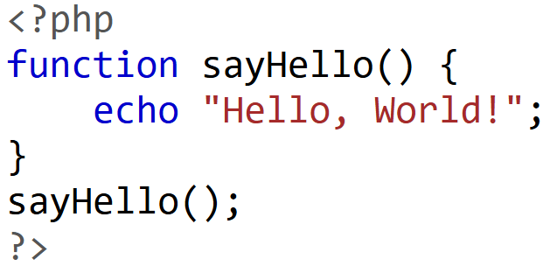

* 1. Pertanyaan Reflektif: Apa yang terjadi jika kita tidak memanggil fungsi sayHello()?

1. Eksperimen: Fungsi dengan Parameter
   1. Buat fungsi bernama greetUser yang menerima satu parameter name dan menampilkan pesan "Hello, [name]!".
   2. Jalankan fungsi tersebut dengan beberapa nama berbeda (misalnya: greetUser("Taufiq")).
   3. Kode yang harus Anda tulis:

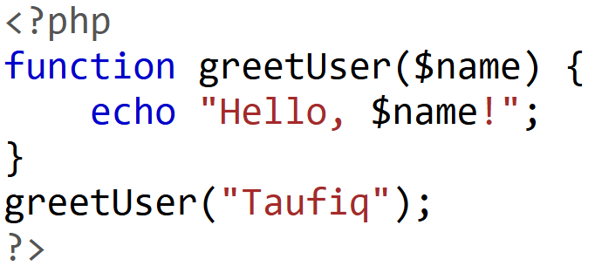

* 1. Tugas: Uji fungsi dengan nama berbeda dan amati hasil output-nya.
  2. Pertanyaan Reflektif: Mengapa parameter name penting untuk menyesuaikan pesan dalam fungsi?

1. Pengembangan: Fungsi yang Mengembalikan Nilai
   1. Buat fungsi bernama calculateSum yang menerima dua parameter (a dan b) dan mengembalikan hasil penjumlahannya.
   2. Panggil fungsi calculateSum dengan dua angka dan tampilkan hasilnya.
   3. Kode yang harus Anda tulis:

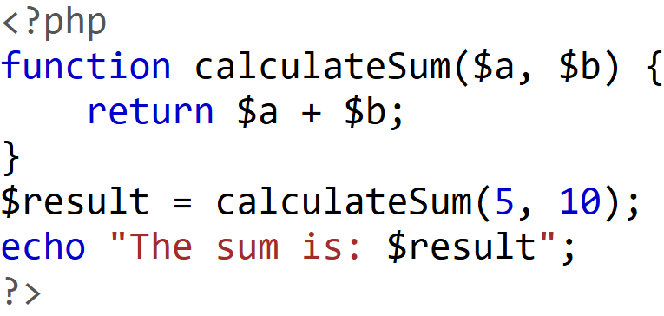

* 1. Tugas: Uji fungsi dengan angka berbeda dan catat hasilnya.
  2. Pertanyaan Reflektif: Apa manfaat menggunakan fungsi yang mengembalikan nilai dibandingkan fungsi yang hanya menampilkan hasil langsung?

1. **Tugas Pengayaan**
   1. Buat fungsi bernama calculateArea yang menerima dua parameter (panjang dan lebar) dan mengembalikan luas dari sebuah persegi panjang.
   2. Uji fungsi dengan berbagai nilai panjang dan lebar, lalu tampilkan hasil luas dari setiap pemanggilan fungsi.
   3. Upload ke google drive folder WEB